课程编号 1800440091
得分 | 教师签名 | 批改日期

深 圳 大 学 实 验 报 告

课程名称： 大学物理实验(一)
实验名称： 基于Multisim的电源设计
学 院： 数学科学学院
指导教师： 郭树青
报告人： 黄嘉聪 组号： 17
学号 2023192044 实验地点 致原楼309
实验时间： 2023 年 5 月 21 日
提交时间： 年 月 日

实验目的
1.了解滤波、整流及稳压电路的原理
2. 了解交流电转化为直流电的过程及原理
3. 学习使用Multisim软件

实验原理
1.直流稳压电源
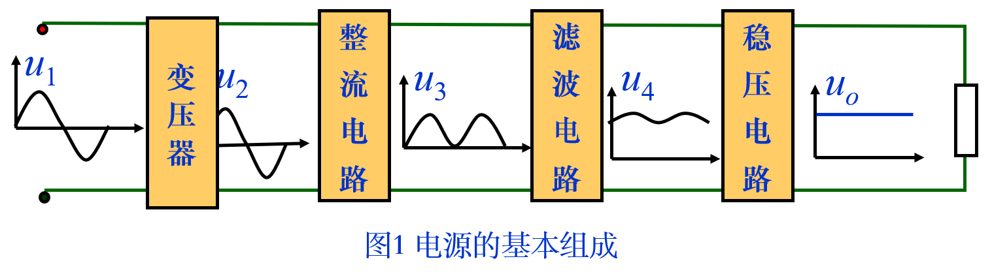
- 电源变压器: 将交流电网电压u₁变为合适的交流电压u₂。
- 整流电路: 将交流电压u₂变为脉动的直流电压u₃。
- 滤波电路: 将脉动直流电压u₃转变为平滑的直流电压u₄。
- 稳压电路: 清除电网波动及负载变化的影响,保持输出电压u_{o}的稳定。

2.整流电路：把交流电压转变为直流脉动的电压。

（1）单相半波整流电路
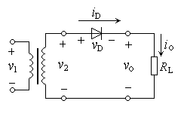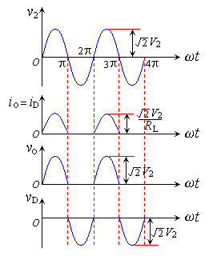
图2单相半波整流电路的电路图及其波形图

（2）单相桥式整流电路

单相桥式整流电路的效率较高，总体性能优于单相半波和全波整流电路，故广泛应用于直流电源之中。其原理图如下：

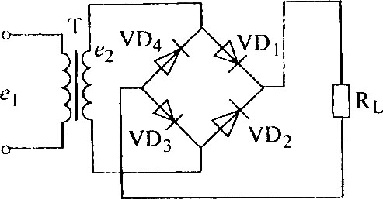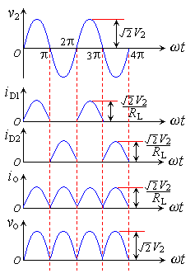
图3单相桥式整流电路的电路图及其波形图

3.滤波电路

（1）滤波电路的结构特点: 电容与负载 R_{L} 并联，或电感与负载R_{L}串联。

（2）电容滤波适用于小电流，电流越小滤波效果越好。电感滤波适用于大电流，电流越大滤波效果越好。

（3）波形图：

- 以单相桥式电容滤波整流电路为例。在负载电阻上并联一个滤波电容C，产生电容滤波波形图：

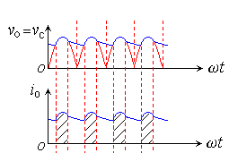
图4 电容滤波波形图

B．利用储能元件电感器Ｌ的电流不能突变的性质，把电感Ｌ与整流电路的负载Ｒ_{L}相串联，也可以起到滤波的作用。
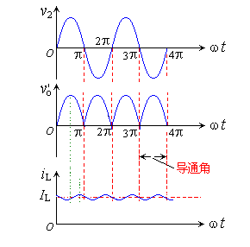
图5 电感滤波波形图

4.稳压电路

作用：将带有波纹的直流电压转化为稳定的直流电压; 按调整管与负载的接法分为并联型稳压电路和串联型稳压电路; 按调整管的工作状态分为线性稳压电路和开关稳压电路; 按线性集成稳压电路分为三端固定输出和三端可调输出. 本实验采用LM7805稳压器

实验仪器

- Multsim电路设计软件

实验内容
- 单相半波整流(Vpp: 31.044V, 半波峰值30.264V)
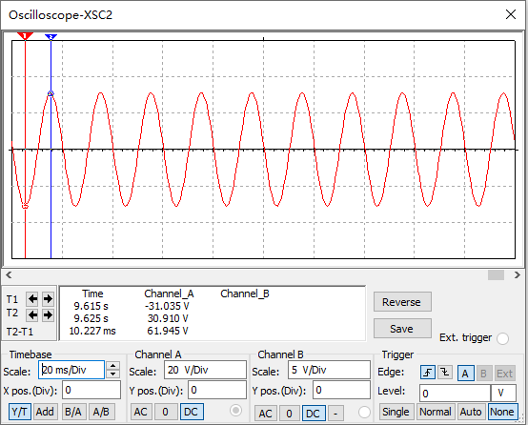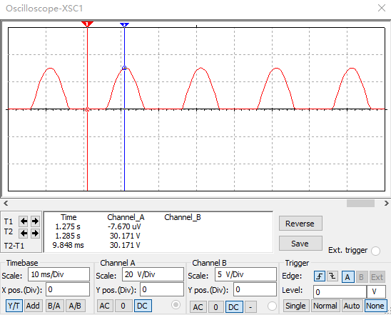
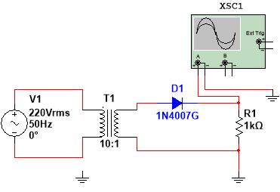

- 桥式整流(峰值29.589V, 最小值1.202V)
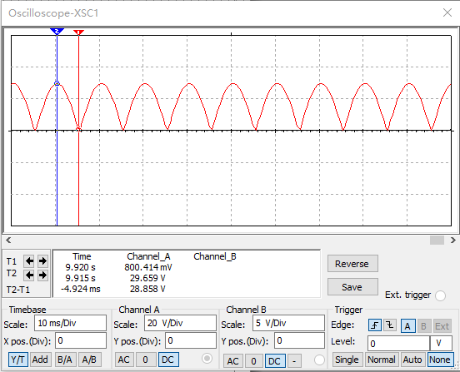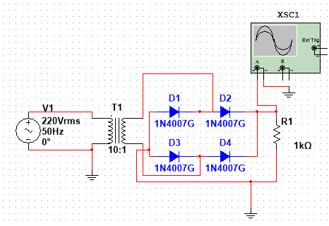

- 电容滤波(1000uF波动29.220~29.457V, 100uF波动27.396~29.836V, 10uF波动16.327~29.640V)
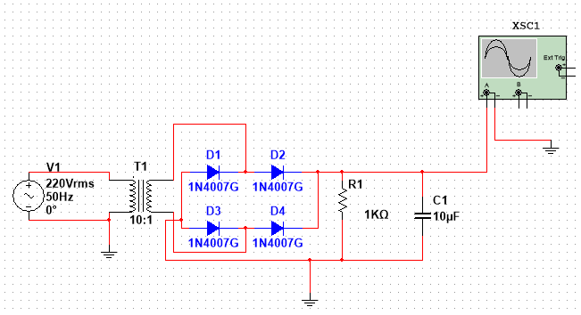
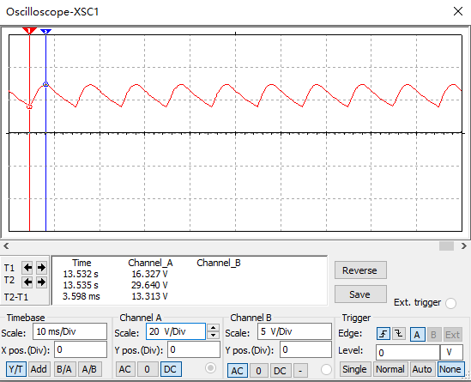

10μF
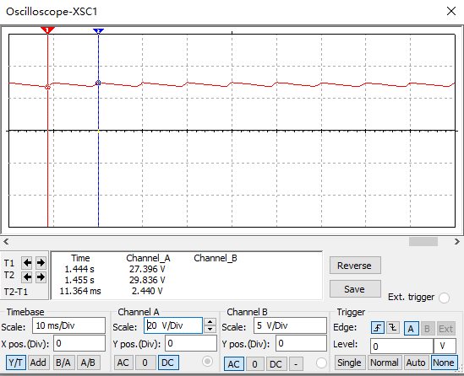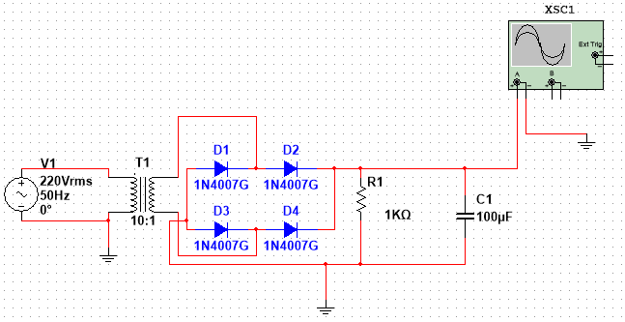
100μF
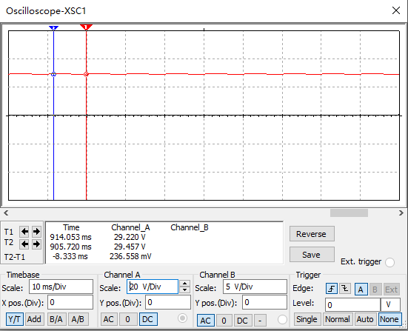
1000μF
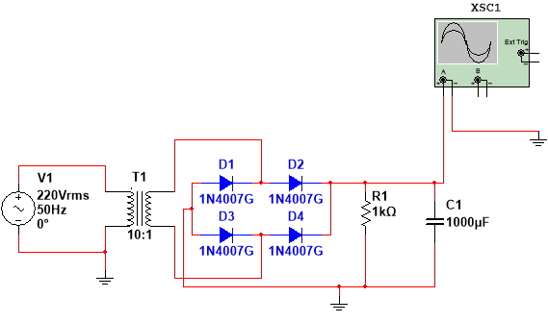

- LM7805稳压(无波动, 稳定为5.004V)
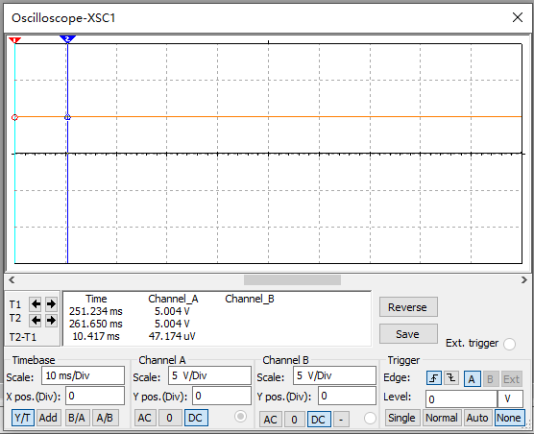
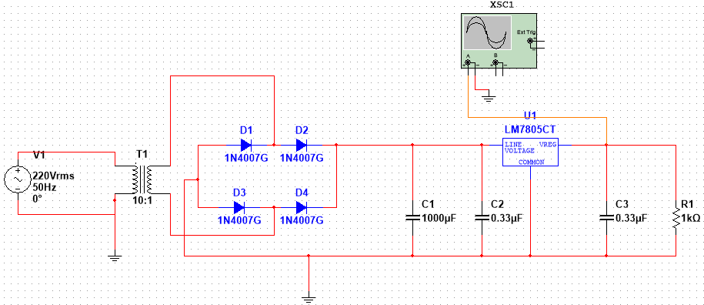

数据记录表格
电压类型 | 峰值/V | 最小值/V
原始电压Vpp
单相半波整流
桥式整流
电容滤波(1000uS)
电容滤波(1000uS)
电容滤波(1000uS)
稳压后电压

数据处理

结果陈述
通过二极管、电容、电阻实现几种稳压方法的结合, 完成了220V AC交流电转5V DC直流电信号的过程, 软件基本为理想情况, 误差较小, 由于对于峰值的采样位置等的偏差导致有不可避免的误差.

实验总结
本次实验模拟了现实中的交流电转换为直流电的过程, 通过半波-桥式-电容滤波-稳压原件, 逐步实现了所需的电源类型转移, 对现实中的电源信号之间的转换有了更深入的了解.

思考题
- 简要概述直流稳压电源的组成及其各部分的作用；
直流稳压电源的组成及其各部分的作用概述如下：
直流稳压电源由以下四个部分组成：
电源变压器：
作用：将电网提供的交流电压变换成符合需要的交流电压。
整流电路：
作用：将交流电压转换成单向的脉动电压。常见的如本实验使用的整流电路半波整流、全波整流和桥式整流。
滤波电路：
作用：滤除整流电路输出电压中的纹波，将脉动电压转换成平滑的直流电压。滤波电路通常由电容、电感等储能元件组成。
稳压电路：
作用：自动保持输出电压的稳定，不受电网电压波动和负载变化的影响。稳压电路有多种形式，如并联型稳压电路、串联型稳压电路和开关型稳压电路等,例如本实验的中的就为并联型稳压电路。
二、如何判断直流稳压电源的带负载能力？
判断直流稳压电源的带负载能力，可以通过以下步骤进行：
观察输出电压变化：
在电源输出端接入不同阻值的负载电阻，观察输出电压的变化情况。如果输出电压在负载变化时能保持相对稳定，说明电源的带负载能力较强。
测量输出电流：
使用电流表测量电源在不同负载下的输出电流。如果电源能在较大的电流范围内保持输出电压稳定，说明其带负载能力较好。
查看电源规格：
查阅电源的规格参数，了解其最大输出电流和功率。这些参数直接反映了电源的带负载能力。
进行负载测试：
在实际应用中，可以通过模拟负载变化的情况，如突然接入或断开大负载，观察电源输出电压和电流的变化情况，从而评估其带负载能力。

成绩评定：

预习  （20分） | 操作及记录  （40分） | 数据处理与结果陈述30分 | 思考题  10分 | 报告整体  印 象 | 总分

